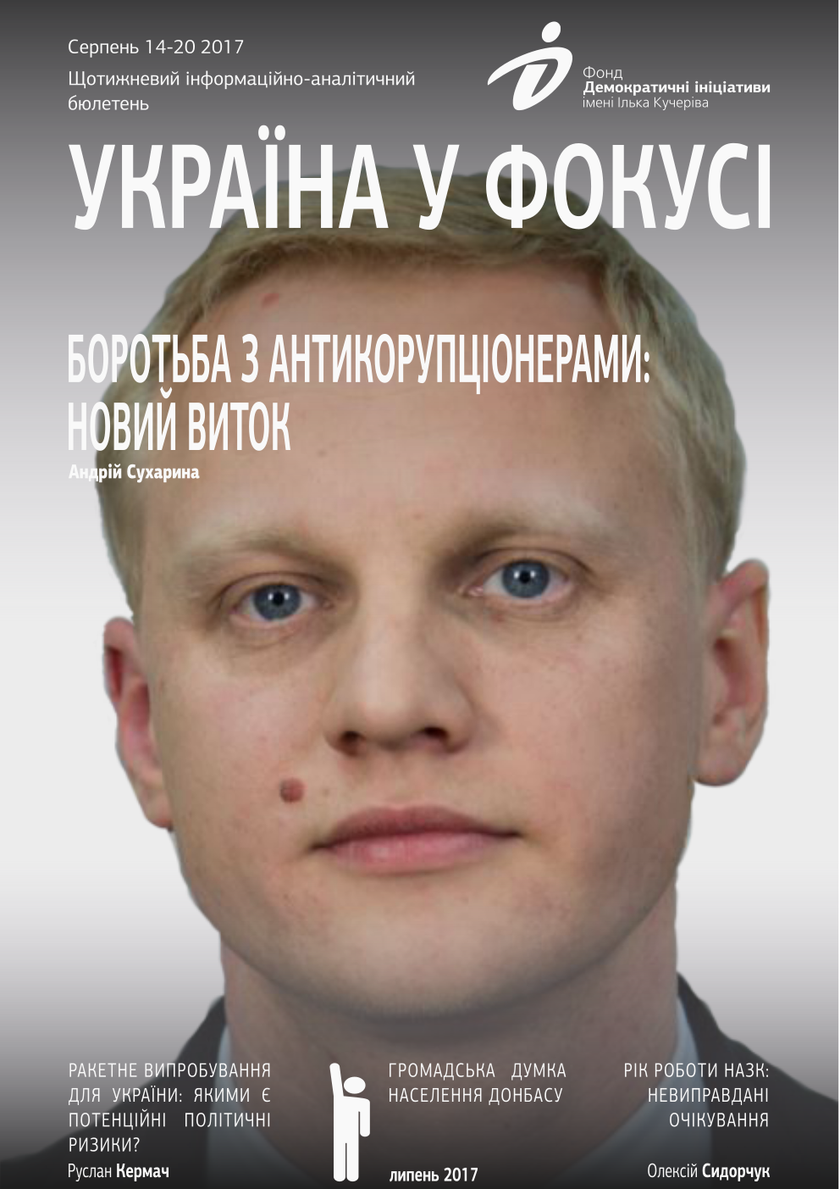

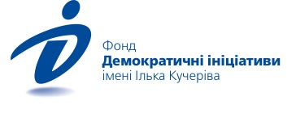

ЗМІСТ
БОРОТЬБА З АНТИКОРУПЦІОНЕРАМИ: НОВИЙ ВИТОК 3
РАКЕТНЕ ВИПРОБУВАННЯ ДЛЯ УКРАЇНИ: ЯКИМИ Є ПОТЕНЦІЙНІ ПОЛІТИЧНІ РИЗИКИ? 4
РІК РОБОТИ НАЗК: НЕВИПРАВДАНІ ОЧІКУВАННЯ 7
ГРОМАДСЬКА ДУМКА НАСЕЛЕННЯ ДОНБАСУ: ЛИПЕНЬ–2017 8

БОРОТЬБА З АНТИКОРУПЦІОНЕРАМИ: НОВИЙ ВИТОК
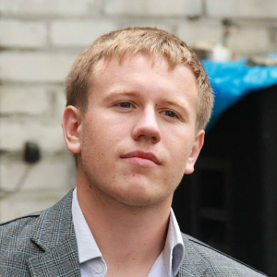  Андрій Сухарина  Політичний аналітик фонду «Демократичні ініціативи» ім. Ілька Кучеріва | 16 серпня прокуратура Києва вручила повідомлення про підозру в «умисному завданні тілесних ушкоджень середньої тяжкості», що передбачає до 3 років в’язниці, керівникові неурядової організації «Центр протидії корупції» та відомому громадському діячу Віталієві Шабуніну. Цього ж дня рішенням судового засідання його зобов’язали упродовж двох місяців повідомляти слідчих, прокурора та суд про зміну місця проживання та роботи. Нагадаємо, що 8 липня цього року відбувся конфлікт між Шабуніним і блогером Всеволодом Філімоненком, який представляє себе журналістом. Після численних провокацій з боку Філімоненка Шабунін ударив його по обличчю.
Епізод із врученням підозри Шабуніну більше нагадує політично вмотивоване переслідування опозиційного громадського діяча, ніж установлення справедливості. На це вказують і ймовірна фальсифікація медичного висновку потерпілого, і невиправдане обрання кримінальної статті, що загрожує Шабуніну ув’язненням. Крім того, існують обґрунтовані підозри, що сам потерпілий виконував завдання Служби безпеки України, переслідуючи громадського діяча. Зрештою, куди серйозніші випадки нападів на журналістів, наприклад розслідувачів програми «Наші гроші», з боку представників органів влади, лишаються без будь-якої реакції правоохоронних органів.
У той час, як неможливо напевне стверджувати про причетність до справи Шабуніна перших осіб держави, відсутність будь-якої реакції на неї з боку президента схиляє до висновків, що висунення підозри цілком відповідає його інтересам. Завдань у цієї акції може бути кілька. По-перше, дискредитувати одного з ключових антикорупціонерів країни, який своїми діями, зокрема щодо запровадження електронного декларування, регулярно йде наперекір інтересам правлячих еліт. По-друге, імовірно, що таким чином представники влади намагаються перешкодити Шабуніну балотуватися до парламенту на наступних виборах, нав’язавши йому кримінальну судимість.
Епізод з початком кримінального процесу проти Шабуніна також можна розглядати в контексті посилення тиску на антикорупціонерів та окремих опозиційних політиків. До цього переліку можна віднести зміни до закону про електронне декларування, які є загрозою для ефективної роботи всіх громадських організацій, які прямо чи опосередковано займаються протидією корупції. У цьому полі можна розглядати і позбавлення громадянства Міхеїла Саакашвілі, кримінальні провадження проти колишніх заступників генерального прокурора Віталія Каська та Давіда Сакварелідзе, обшуки у помешканні екс-глави Одеської митниці Юлії Марушевської, переслідування київських медійників програми журналістських розслідувань «Схеми: корупція в деталях» та розслідувачів рівненської обласної правозахисної громадської організації «Агентство журналістських розслідувань».
Така ситуація негативно впливає не тільки на напружену соціально-політичну атмосферу всередині країни, але й на сприйняття України на Заході. Водночас існують побоювання, що тиск влади на неурядовий сектор посилюватиметься, оскільки ця тенденція спостерігається вже впродовж тривалого часу. Наразі важко судити, чим завершиться кримінальне переслідування Шабуніна, однак цей процес є черговим тривожним дзвіночком щодо ескалації відносин влади та громадського суспільства.

РАКЕТНЕ ВИПРОБУВАННЯ ДЛЯ УКРАЇНИ: ЯКИМИ Є ПОТЕНЦІЙНІ ПОЛІТИЧНІ РИЗИКИ?
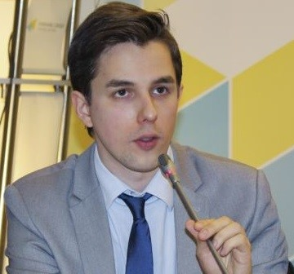  Руслан Кермач  Політичний аналітик фонду «Демократичні ініціативи» ім. Ілька Кучеріва | Днями в авторитетному американському виданні The New York Times вийшла резонансна публікація з промовистим заголовком «Північнокорейський ракетний успіх пов'язаний з українським заводом». Автори даної статті посилаються на інтерв'ю ракетного експерта Міжнародного інституту стратегічних досліджень (IISS) Майкла Еллемана, який висловив припущення, що українське державне підприємство «Південмаш» могло бути «найбільш ймовірним джерелом» двигунів для північнокорейських ракет, успішно випробуваних в липні цього року. Пізніше прес-служба підприємства «Південмаш» виступила зі спростуванням відповідної інформації. Секретар РНБО України Олександр Турчинов, своєю чергою, зазначив, що Україна дотримується взятих на себе міжнародних зобов'язань і не постачала озброєння або ж військових технологій до Північної Кореї.
Не звинувачення, а припущення?
Перш за все важливо відзначити, що в тексті вищезгаданої публікації NYT не висуваються прямі звинувачення на адресу України та її керівництва, а лише висловлюються припущення щодо можливості потрапляння двигунів українського виробництва (РД-250), наприклад, з чорного ринку до Північної Кореї. Цей акцент у статті має неабияке значення, оскільки ракетні двигуни українського виробництва зовсім не обов'язково могли потрапити в Північну Корею безпосередньо з України.
З огляду на тривалу історію спільної промислової кооперації російських підприємств з українськими компаніями, в тому числі в сфері ракетобудування, не можна виключати можливості потрапляння технологій або ж безпосередньо двигунів українського виробництва (РД-250) в КНДР за посередництва того ж таки російського підприємства «Енергомаш». Як визнав сам ракетний експерт М.Еллеман, відповідні залишкові двигуни потенційно можуть навіть по сьогоднішній день зберігатися на російських складах.
Крім того, як зазначив під час брифінгу в.о. голови Державного космічного агентства України Юрій Радченко, двигуни (РД-250) виготовлялися в Україні тільки до 2001 року в інтересах Росії та постачалися туди ж у складі космічних ракет. При цьому, як стверджує Радченко, «самостійно ніяких поставок Україна не виконувала з моменту незалежності за час освоєння цієї техніки».
В оцінках гіпотетичної можливості постачання ракетних двигунів з України необхідно також враховувати фактор значної територіальною віддаленості України від Північної Кореї і відсутності між країнами спільного кордону, що чисто з логістичної точки зору робить можливість прямої контрабанди названих двигунів надто складним завданням. Значно легше реалізувати подібний сценарій через території прилеглих до КНДР територій Росії або ж Китаю, з якими Пхеньян, поміж іншого, співпрацює в сферах оборони та безпеки.
Ймовірні політичні ризики
Попри те, що прямі звинувачення на адресу України все ж таки не висуваються, а викладені в гучній публікації NYT підозри носять здебільшого гіпотетичний характер, ця історія потенційно може негативно позначитися на міжнародній репутації України, як і на її відносинах зі Сполученими Штатами. Адже, як відомо, прецедент з припущеннями США про нібито постачання Україною радарних систем «Кольчуга» до Іраку в 2002 році так і не був доведений американською стороною, що, однак, не завадило цій історії стати фактором помітного похолодання у відносинах Києва і Вашингтона на той час.
Разом із тим остання офіційна реакція Держдепартаменту США щодо можливих постачань у КНДР ракетних двигунів українського виробництва була відносно стриманою і зваженою. Так, офіційний представник американського зовнішньополітичного відомства Хізер Нойерт в ході нещодавнього брифінгу повідомила, що Вашингтон «поставиться до цього питання (щодо постачання ракетних двигунів в КНДР - авт.) дуже серйозно, якщо повідомлення підтвердяться». При цьому спікер Держдепартаменту зазначила, що Україна «має надійну історію зусиль в області нерозповсюдження, в тому числі щодо КНДР». У зв'язку з цим є певні підстави вважати, що в разі оперативного надання українською стороною вичерпних доказів своєї непричетності до постачань ракетних двигунів в Північну Корею, гучна історія не призведе до погіршення двосторонніх відносин між Україною та США.
Однак поява у впливовому американському виданні непідтвердженої і такої, що кидає на Україну тінь, інформації все ж здатна побічно вплинути на активно обговорюване сьогодні у Вашингтоні питання щодо можливості надання Україні летального оборонного озброєння. Поява компрометуючого щодо України матеріалу саме на етапі серйозного розгляду вищезгаданого питання в Білому домі може слугувати непрямим свідченням про мотиви, які потенційно можуть стояти за його появою саме зараз.
Адже питання про надання Україні летального оборонного озброєння, як відомо, носить гостро дискусійний характер в США, і остаточного рішення щодо нього ще немає. У зв'язку з цим навіть непідтверджені дані, які так чи інакше можуть вказувати на те, що Україна нібито не в змозі здійснювати ефективний контроль за стратегічно важливими технологіями чи озброєнням, може посіяти істотні побоювання у Вашингтоні. Це, своєю чергою, може схилити чашу терезів на користь тих представників американського істеблішменту, хто не підтримує рішення про надання Україні летальної зброї в силу нібито ненадійності Києва і високих ризиків потрапляння стратегічних американських озброєнь у «треті руки».
Задля мінімізації вище згаданих ризиків і звинувачень українським державним відомствам та дипломатам важливо переконливо і з наданням всієї необхідної документальної і фактологічної інформації підтвердити непричетність Києва до поставок ракетних технологій Пхеньяну, як і обґрунтувати неможливість такого постачання за експортними каналам в силу міжнародних зобов'язань, яких Україна дотримується, зокрема, в частині членства в РКРТ (Режим контролю ракетних технологій). Виступ Києва з ініціативою організувати міжнародне розслідування щодо того, яким чином став можливим помітний прогрес у розвитку північнокорейської ракетно-ядерної програми останнім часом, також був би значущим кроком у процесі «відбілювання» міжнародної репутації України на тлі несприятливого інформаційного поля.
Оригінал: Український інтерес

РІК РОБОТИ НАЗК: НЕВИПРАВДАНІ ОЧІКУВАННЯ
Олексій Сидорчук  Політичний аналітик фонду «Демократичні ініціативи» ім. Ілька Кучеріва | 15 серпня виповнився рік з часу офіційного початку роботи Національного агентства з питань запобігання корупції (НАЗК). З цього приводу голова НАЗК Наталія Корчак та голова Громадської ради при НАЗК Віктор Таран провели спільний брифінг, на якому підбили підсумки першого року роботи антикорупційного органу. Тоді як керівниця НАЗК здебільшого говорила про здобутки власного відомства, оцінка представника громадськості була значно критичнішою. Того ж дня Конкурсна комісія при НАЗК обрала четвертого члена цього органу (на заміну Русланові Рябошапці, який подав у відставку в червні цього року) – ним після затвердження його кандидатури Кабінетом Міністрів має стати викладач і адвокат Олександр Серьогін. А вже 18 серпня несподівано у відставку подав ще один член НАЗК Руслан Радецький.
За перший рік свого функціонування НАЗК загалом не змогло виправдати доволі високих очікувань, які на нього покладало суспільство. Результати його діяльності у двох найбільш резонансних сферах його відповідальності – перевірки електронних декларацій чиновників і політиків та контролю за партійними фінансами – лишили бажати кращого.
Зокрема, за рік НАЗК спромігся перевірити лише 39 електронних декларацій із загального масиву близько 1,5 млн декларацій за 2015 і 2016 роки, які він отримав. Більше того, результати цих перевірок викликають сумніви щодо їх ретельності, адже у деклараціях топ-посадовців антикорупційний орган знайшов лише кілька дрібних технічних невідповідностей. Причин такої низької результативності кілька. По-перше, запровадження в дію електронного декларування надто затягнувся в часі, зокрема й через бездіяльність самого НАЗК. По-друге, чинний порядок перевірки електронних декларацій украй недосконалий, адже не дозволяє автоматично звіряти дані декларацій з державними реєстрами, що змушує співробітників НАЗК здійснювати всі перевірки вручну. Зрештою, існують підозри щодо політичної залежності членів НАЗК від Президента Петра Порошенка та Кабінету Міністрів, що так само може заважати цьому органу прискіпливо перевіряти декларації високопоставлених посадовців.
Контроль за фінансуванням партій з боку НАЗК також дає підстави для неоднозначної оцінки. З одного боку, НАЗК вдалося налагодити процес перевірки партійних звітів і почати притягати деяких порушників до відповідальності. З іншого – наявний режим санкцій призводить до того, що покарання таких партій переважно зводиться до дрібних штрафів, а ті політичні сили, які не подають фінансових звітів, узагалі уникають відповідальності. Крім того, як і у випадку з електронним декларуванням, перевірки партійних звітів, здійснені НАЗК, викликають підозри щодо політичної вмотивованості його рішень. Так, досі НАЗК намагалося притягати до відповідальності лише опозиційні політичні сили, тоді як жодних аналогічних дій щодо Блоку Петра Порошенка «Солідарність» чи «Народного фронту» цей орган не поводив.
Якщо підозри у вразливості чинних членів НАЗК до політичного тиску відповідають дійсності, обрання нового члена навряд чи серйозно змінить характер діяльності антикорупційного органу. У світлі відставки Радецького, натомість, більш імовірним стає запропонований Міністерством юстиції сценарій повного переобрання складу НАЗК шляхом проведення нового конкурсу, що може обернутися посиленням впливу виконавчої влади на роботу НАЗК. У будь-якому разі ефективність роботи НАЗК – чи в нинішньому складі, чи після «перезавантаження» – великою мірою залежатиме від здатності громадянського суспільства консолідувати свої зусилля заради постійного контролю за його діяльністю та активної допомоги цьому органу в разі потреби.

ГРОМАДСЬКА ДУМКА НАСЕЛЕННЯ ДОНБАСУ: ЛИПЕНЬ–2017
Фонд «Демократичні ініціативи»  ім. Ілька Кучеріва  Результати дослідження | Опитування в Луганській і Донецькій областях (на контрольованій Україною території) було проведене Фондом «Демократичні ініціативи» імені Ілька Кучеріва (із залученням мережі фірми «Ukrainian Sociology service») протягом 1–11 липня 2017 р. у Донецькій області та 8–26 липня у Луганській області. Загалом у кожній з областей було опитано по 500 респондентів за вибіркою, що репрезентує доросле населення областей (за винятком окупованих територій). Вибірка репрезентативна за такими показниками, як стать, вік, освіта та місце проживання. Похибка вибірки становить 4,6%.
Опитування було проведено в рамках проекту «Реінтеграція Донбасу шляхом посилення громадської участі у вирішенні місцевих проблем» за фінансової підтримки Посольства Великої Британії в Україні.
Для порівняння наводяться результати загальнонаціонального опитування, проведеного Фондом «Демократичні ініціативи» імені Ілька Кучеріва у червні 2017 р. (за фінансування програми «МАТРА» Посольства Королівства Нідерландів в Україні).
- Більшість населення і в Донецькій, і в Луганській областях підтримують розширення повноважень і збільшення ресурсів органів місцевого самоврядування: у Луганській області децентралізацію безумовно і скоріше підтримують 49%, у Донецькій – 50%. Водночас уявлення щодо наслідків децентралізації у населення різні – від оптимістичних (20% – в Луганській і 14% у Донецькій областях вважають, що відкриються нові можливості для громадян впливати на владу, 27% – у Луганській і 29% у Донецькій областях очікують, що покращиться якість послуг для громадян) до песимістичних (17% – у Луганській і 22% у Донецькій областях побоюються, що внаслідок процесів децентралізації пришвидшиться спустошення сіл і селищ, а 14% – у Луганській та 29% у Донецькій областях певні, що процеси розширення повноважень місцевої влади призведуть до появи місцевих «князьків»). Загалом донеччани сприймають перспективи децентралізації більш песимістично, ніж луганчани: серед них негативні наслідки передбачають 52%, а серед луганчан – 30%, а от у рівні оптимізму відмінностей менше: 47% серед луганчан і 43% серед донеччан (третина мешканців Луганської області своєї думки не визначила).
- Водночас більшість мешканців і Донецької, і Луганської областей не відчули змін від використання додаткових коштів, які місцеві бюджети отримали протягом останніх років – таку позицію висловили 49% і в Донецькій, і в Луганській областях. Щоправда, в Луганській області тих, хто відчув зміни на краще, – дещо більше (28% у Луганській області і 21% – в Донецькій), а тих, хто відчув зміни на гірше, – дещо менше (19% у Луганській області і 24% – в Донецькій). Порівняно з іншими регіонами Донбас, як і Захід, – регіони, де найбільше мешканців відчули зміни на краще (в середньому по України – 16%) і водночас, як і Південь, – регіони, де найбільше відчули зміни на гірше (в середньому по Україні 16%).
- В обох областях переважають сумніви, чи зможе місцева влада справитися з новими повноваженнями, які вона отримає в ході децентралізації. Протягом року впевненість населення у цьому дещо послабшала. Абсолютно впевнені в цьому 10% (у 2016 р. – 15%), переважно впевнені – 32% (у 2016 р. – 37%), тоді як 29% мають значні сумніви щодо цього (у 2016 р. – 20%), а 17% переконані, що їй це не під силу (у 2016 р. – 10%). Найбільше впевнені у можливостях своєї місцевої влади у Західному регіоні («абсолютно» чи «переважно» впевнені – 50%), найменше – на Півдні (32%).
- Вважають, що в їхніх містах (селах) більш-менш вирішуються нагальні проблеми, 38% луганчан і 34% донеччан. Найбільш нагальними вважаються насамперед проблеми матеріальні і соціальні: відновлення роботи підприємств, створення нових робочих місць (64% в Луганській області і 50% – в Донецькій), підвищення пенсій, зарплат, соціальних виплат (відповідно, 42% і 40%), відновлення зруйнованої інфраструктури (44% і 25%), налагодження медичного обслуговування (33% і 23,5%). Серед цих проблем відносно успішно вирішуються хіба що відновлення зруйнованої інфраструктури (це відзначили 17% в Луганській і 25% в Донецькій області). Значна частина мешканців взагалі не відзначила жодної проблеми, яка б успішно вирішувалася (49% в Луганській області та 52% – у Донецькій).
- Якби від мешканців регіону залежав розподіл місцевого бюджету, то більшість коштів вони спрямували б насамперед на стимулювання розвитку економіки – відновлення роботи підприємств, створення нових робочих місць (63% в Луганській області і 56% – в Донецькій). Також у пріоритетах – ремонт і покращення інфраструктури (56% в Луганській області і 28% – у Донецькій), підвищення соціальних виплат інвалідам, пенсіонерам (відповідно, 22% і 36%), покращення медичного обслуговування (25% і 27%), благоустрій міста/села (24% і 20,5%), допомога людям у налагодженні дрібного і середнього бізнесу (26% і 17%),
- Значна частина мешканців Луганської та Донецької областей відчувають проблеми із захистом своїх прав – 32% луганчан і 38% донеччан. Переважно це права економічні (44% в Луганській області і 35% – в Донецькій) та права на соціальну захищеність (34% в Луганській області та 15% – в Донецькій). Водночас певна частина населення регіону відчуває проблеми з правом на безпеку та захистом із боку держави – 12% в Луганській області та 9% у Донецькій.
- На Донбасі, більше ніж в інших регіонах України, спостерігається готовність прийняти мир за будь-яку ціну – так вважають 41% опитаних. І в Донецькій, і в Луганській областях кількість осіб, які виступають за будь-які компроміси (44% і 38%, відповідно), трохи більша, ніж частка тих, хто переконані, що можна йти не на будь-які компроміси (39% і 34%). Водночас на Донбасі також найменша частка тих, які вважають, що мир може встановитися лише з позиції сили.
- На думку 38% жителів Донбасу, успішна відбудова нормального життя на територіях, контрольованих Україною, є ключем до припинення конфлікту. Водночас примушення Росії до припинення втручання в конфлікт на Донбасі (посилення міжнародних санкцій, тиск міжнародних структур на Росію) вважають дієвим 22% опитаних (значно більше таких у Донецькій області – 32%, ніж у Луганській – 12%). Менш популярними опціями на шляху до миру для опитаних є надання «ДНР» та «ЛНР» особливого статусу в межах України – 14%, надання російській мові статусу другої державної – 14%, відмова від перспективи членства в НАТО – 12%.
- У половини опитаних у Донецькій і Луганській областях (49%) є рідні, близькі та друзі, що проживають на непідконтрольній території Донбасу. Серед них абсолютна більшість підтримує бодай якісь контакти з ними (загалом 93,5% зі складу тих, хто має рідних і близьких, на неконтрольованій території у Луганській області, та 88% у Донецькій області). У Луганській області інтенсивність контактів між мешканцями підконтрольних і непідконтрольних територій вища (57% підтримують регулярні зв’язки), ніж у Донецькій області (де таких 21,5%).
- Для відносної більшості опитаних мешканців Донбасу, які мають близьких на неконтрольованих територіях (44,5%), конфлікт фактично ніяк не вплинув на їхні відносини з близькими. Близько чверті опитаних (25%) все ж відзначили, що конфлікт спричинив погіршення стосунків: виникнення різного рівня суперечок, а то й припинення спілкування. Частіше конфлікти виникають у мешканців Донецької області (38% проти 11%). Ще для 16% мешканців обох областей конфлікт зблизив їх з їхніми рідними і близькими за лінією розмежування.
- Загалом менше 3% мешканців Донбасу вже отримали новий біометричний паспорт. Цей показник дещо нижчий, ніж на Заході (11%), Півдні (7,5%) і в Центрі (7%). Так само 3% мають старий закордонний паспорт із чинною Шенгенською візою. Кількість тих, у кого є паспорт без такої візи, вища у Донецькій області (30%), ніж у Луганській (14%). Відповідно, частка тих, у кого є який-небудь закордонний паспорт, вища у Донецькій області (37%), ніж у Луганській (18%). У середньому по Донбасу цей показник приблизно відповідає усім іншим регіонам, окрім Заходу, де закордонний паспорт мають значно більше мешканців (44%).
- 81% жителів Донбасу ніколи не бували у країнах Європейського Союзу. Тих, хто хоч раз відвідував ЄС, дещо більше у Донецькій області – 24% проти 15% – у Луганській. При цьому більшості жителів Донбасі (59%) доводилося бувати у Росії. У Луганській області дещо більше – 65,5%, тоді як у Донецькій – 52%. Серед тих, хто відвідував Росію, більшість робили це кілька разів.
- Абсолютна більшість мешканців Донбасу – 63,5% – не підтримують запровадження візового режиму з Росією. Рівень підтримки цієї ініціативи дещо вищий у Донецькій області (29%), ніж у Луганській (10%). Порівняно з іншими регіонами частка мешканців Донбасу, яка схвально ставиться до ідеї візового режиму з Росією (19%), трохи вища, ніж на Півдні (14,5%), приблизно однакова зі Сходом (20%) і трохи нижча, ніж у центрі (28%). Захід – єдиний макрорегіон, де переважна більшість громадян підтримують запровадження візового режиму з Росією (60%).
- Кожен другий мешканець Донбасу (51%) відчуває себе передусім громадянином України, тоді як 34% є носіями регіональної ідентичності (тобто вважають себе перш за все жителями міста/села чи регіону, де вони живуть). Загальнонаціональна ідентичність суттєво переважає регіональну в Луганській області (62% проти 22%), тоді як у Донецькій області носіїв регіональної ідентичності (47%), навпаки, дещо більше, ніж носіїв загальнонаціональної ідентичності (40%).
- У Луганській області приєднання в перспективі до Європейського Союзу підтримують лише 14%, вступ до Митного Союзу з Росією підтримують вдвічі більше – 27%, а відносна більшість (31%) вважає, що Україні не варто вступати до жодного з цих союзів. У Донецькій області підтримка вступу до ЄС значна вища – 32%, а прихильників вступу до Митного союзу дещо менше – 19%, проте й тут відносна більшість (36%) віддає перевагу неприєднанню до жодного з цих союзів. Якщо порівняти з іншими регіонами України, Донбас відрізняється найнижчою підтримкою вступу до ЄС (23%) і найбільшою підтримкою вступу до Митного Союзу (23%).
- У Донецькій області істотно більше прихильників членства України в НАТО (30%), ніж у Луганській (10%). Водночас більшість мешканців обох областей віддає перевагу позаблоковому статусу України (39% в Луганській області і 36% – у Донецькій). Певна частина населення продовжує сподіватися на військовий союз з Росією та іншими країнами СНД як на варіант гарантування безпеки – 17% у Луганській області і 16% – у Донецькій.
- Проведення позачергових парламентських виборів переважно підтримують у Донецькій області (підтримують 51%, не підтримують 41%) і не підтримується у Луганській (підтримують – 32,5%, не підтримують 46%). Готовність взяти участь у виборах висловили 56,5% у Луганській області і 52% у Донецькій.
- Значна частина потенційних виборців у регіоні не визначилася зі своїми політичними симпатіями. У Луганській області 24% не готові брати участі у виборах і ще 43,5% не обрали жодної з партій (у сумі – 68%). Серед політичних партій у Луганській області впевнено долає виборчий бар’єр лише партія «Опозиційний блок» (12,8% серед тих, хто готовий взяти участь у виборах). Мають шанси здолати бар’єр також Радикальна партія Олега Ляшка (4,1%) та партія «За життя!» (3,8%). Загалом серед потенційних виборців не визначилися з вибором у Луганській області 57,4%.
- У Донецькій області визначеність дещо вища, ніж у Луганській: не брали би участі у виборах 34%, не визначилися серед усього населення – 18%. Серед політичних партій лідером є партія «Опозиційний блок» – за неї готові проголосувати 12,2% потенційних виборців. Виборчий бар’єр долають партія «Батьківщина» (7%), «За життя!» (7%), мають шанси здолати бар’єр також партія «Наш край» (4,9%), Радикальна партія Олега Ляшка (4,9%), партія «Рух нових сил» (4,3%), «Самопоміч» (3,7%), Блок Петра Порошенка «Солідарність» (3,7%). Не визначилися серед тих, хто має намір брати участь у виборах, 28%.

«Україна у фокусі» – щотижневий інформаційно-аналітичний бюлетень Фонду «Демократичні ініціативи» імені Ілька Кучеріва (http://dif.org.ua).
Аналітики фонду «ДІ»:
Ірина Бекешкіна
Олексій Гарань
Марія Золкіна
Руслан Кермач
Олексій Сидорчук
Андрій Сухарина
Редактор випуску: Ірина Філіпчук
Обкладинка і верстка: Ілля Свергун

